Pull rayures Steph

Laine Mérinos Valgaudemar ( 8 pelotes noir + 2 pelotes Lichen + 1 pelote rouille + 1 pelote orange + 1 pelote bogue )
Échantillon jersey aig 3 ½ : 23m x 31 rangs

diminutions raglan :
A droite : tricoter 2m puis 2 en m ens à l'endr
A gauche : tricoter toutes les m sauf 4 ; 1 surjet Simple (=glisser 1 m sans la tricoter, tricoter la m suivante, passer la m glissée) et tricoter les 2 dernières m

Dos :
Monter 122 m cotes 2/2 pendant 7cm en commençant par 2m endroit.
Ensuite monter les rayures ( voir diagramme, 1 ligne = 2 rgs) en augmentant 2 m sur le 1er rang. ( = 124m) ; terminer en noir.
A 43 cm de hauteur totale, rab de chq côté 1 fs 3m, puis faire les dim raglan :
2 fs 1 m tous les 8 rgs puis 10 fs 1 m tous les 4 rgs. ( = 94 m)
A 62 cm de hauteur totale, rab de chq côté ts les 2 rgs, 2 fs 3m, 6 fs 4m.
Rab les 34 m restantes.

Devant :
Monter 122 m cotes 2/2 pendant 7cm en commençant par 2m endroit.
Ensuite monter les rayures en augmentant 5 m sur le 1er rang. ( = 127m) .
A 43 cm de haut tot, rab de chq côté 1 fs 3m, puis faire les dim raglan comme au dos : ( = 97 m).
A 47 cm de haut tot, rab les 23 m centrales ( = 2* 37m).
Ensuite continuer en rab côté encolure : 7 fs 1m ts les 6 rangs
A 62 cm de hauteur totale, rab côté manche, 5 fs 6m.

Manche droite :
Monter 70 m cotes 2/2 pendant 7cm en commençant par 2m endroit.
Ensuite augm 4 m sur le 1er rang. ( = 74 m) .
Rayures : 2 rangs noir, 6 rgs bogue, 6 rgs noir, 4 rgs lichen, 4 rgs noir, 2 rgs rouille.
En même temps, augm 5 fs 1 m ts les 10 rangs et 6 fs1 m ts les 8 rangs.(= 96m).
A 48 cm de haut tot, rab de chq côté 1 fs 3m ( = 90m).
Ensuite, former le raglan en dim ts les 2rgs: 3fs 2m et 22 fs 1m (=36m).
A 64 cm de haut tot, former la patte d'épaule : dim de chq côté à 2 m du bord : 4 fs 1 m ts les 4 rgs et 4 fs 1 m ts les 6 rgs ( = 20m).
A 77 cm de haut tot, rab à droite, ts les 2 rangs : 2 fs 7m, 1 fs 6m.

Col
Monter 37 m cotes 1/1 aig 3 ( placer 1 m lisière de chq coté) (= AB)
Continuer en aug à 1 m du bord à droite : 16 fs 1 m ts les 4 rgs et, en même temps, à 1 m du bord à gauche , 22 fs 1 m ts les 4 rgs. ( = 75m).
Ensuite continuer droit pendant 28rgs. = 33 cm
Laisser en attente du coté droit ts les 2 rgs : 2 fs 9m et 2 fs8m.(milieu du col)
Continuer en tricotant ts les 2 rgs les m laissées de coté (2 fs 9m et 2 fs8m).
Tricoter droit pendant 28 rgs.
Diminuer à 1 m du bord à gauche , 6 fs 1 m ts les 4 rgs.
Diminuer à 1 m du bord à droite et à gauche: 16 fs 1 m ts les 4 rgs = 37m.
Tricoter encore 4 rgs et rab les m. (= CD)

Montage
Repasser à la vapeur le dos, devant et les manches.
Assembler les dos, manches et raglan.
Coudre la partie CD du col sur le devant du pull.( C à gauche et D à droite de l’échancrure)
Coudre le long de l’encolure la partie BED ( E est au milieu dos).
Coudre la partie AB ( A sur D et B sur C)
Coudre le bouton et faire une bride en vis à vis.

A
B
C
D
E

Modèle de base : Bergère de France 2010/2011 n°264
Taille L ( 3ème mesure sur les schémas)

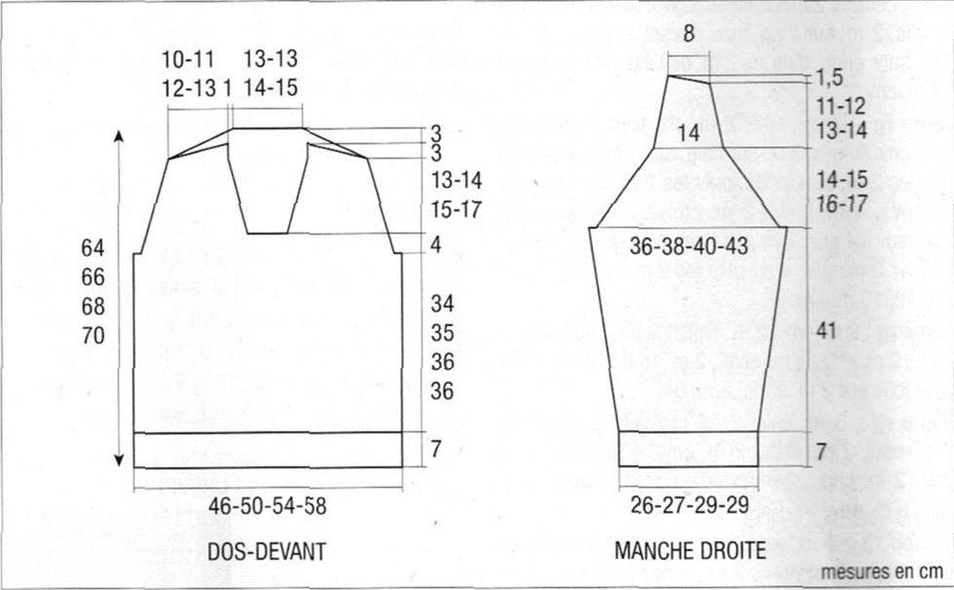

Rayures

